「府中ナイトビアガーデン」 キッチンカー出店要項

【背景と目的】
一般社団法人まちづくり府中では、国史跡である「国司館と家康御殿史跡広場」を活用し、「府中ナイトビアガーデン」を実施します。これは、この史跡を多くの方に知っていただくと共に、広く開放的な空間を活かして、感染症に配慮しながらも来訪者がくつろぎながら楽しみ、時間と空間を共有できる場を創出することを目的とするものです。
ナイトビアガーデンにおける滞在快適性をさらに向上させ、より心地よく利用していただけるよう、次の要項に基づきキッチンカーの募集を行う運びとなりました。多くの事業者の方の応募をお待ちしています。

【出店要件】
市内に事業所を持つキッチンカー事業者

【出店募集日・場所】
日付 令和４年７月６日（水） ※雨天中止
場所 東京都府中市本町１丁目１４番地 「国司館と家康御殿史跡広場」
※約1300年前に武蔵国府の国司館が、約400年前に徳川家康の府中御殿があった所です。

↓出入口は北側です。右折入場の際は、交差点を曲がってくる対向車にご注意ください。
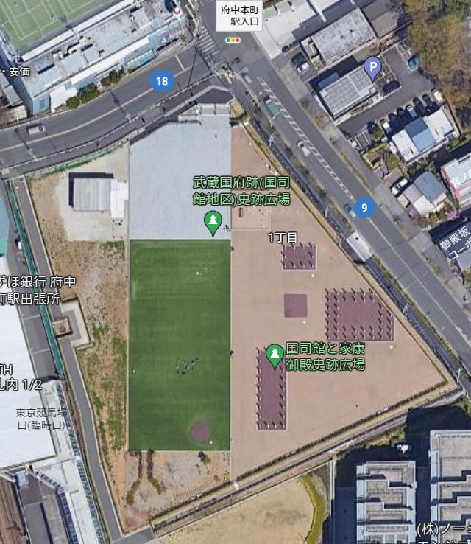
【設営・撤収・営業時間】
当日は、１６時００分から１６時１５分までの間に入場してください。
準備が整い次第営業開始していただき、２０時３０分に営業終了です。
会場は２１時閉場ですが、キッチンカーの退場は人の退場が完了した後となりますので、２１時以降もしばらくお待ちいただく場合がございます。予めご了承ください。

【出店料】
１台につき５,０００円
※支払は、当日現金払いでお願いいたします。その場で領収証を発行します。
※イベントが中止となった場合は、出店料はいただきません。

【申込方法】
出店申込書に必要事項を記載し、提出書類一式を、（一社）まちづくり府中事務局宛てにメール、ＦＡＸまたは郵送でお申込みください。
申込書裏面「反社会的勢力でないこと等の表明・確約に関する規約」もよくお読みください。

〈提出書類一式〉
・出店申込書
・営業許可証の写し(写真データでも可)
※書類に不備や不足があった場合は、審査対象となりませんのでご注意ください。

【申込締切】
令和４年６月２４日（金）

【出店の審査】
出店に関しては、お申込みいただいた後、上記の出店の条件を満たしていない場合やお申込み多数の場合は出店者を選定して決定いたしますので、出店をお断りする場合がございます。

【出店可否のご連絡】 ※各手続きの状況により日程が遅れる場合があります。
令和４年６月２８日（火）ごろ

【注意事項】
・出店位置についてはお選びいただけませんのでご了承ください。区画は事前にメール等でお知らせいたします。出店位置に関してのご希望は一切お受けできません。
・（一社）まちづくり府中からの備品の貸し出しやレンタルは行いません。
・排煙、臭気、振動、大音量を伴うものや、公序良俗に反するものや法令違反の商品や製品は持込めません。
・アレルギーへの対処（材料の把握とアレルギー表示）を徹底し、損害賠償保険等に加入するようにお願いします。
・販売する「商品の名称」「価格」がお客様から一目でわかるように、POP（キャッチコピーや商品の説明）などの表示を行ってください。価格表示については、法令等に基づく各種所定の表示を厳守してください。
・発電機を使用する場合は、出店申込書の該当欄に記載してください。発電機を使用する場合は発電機 1 台につき、消火器 1 台を備え付けてください。
・商品、現金の管理は、出店者の責任にて管理してください。販売した商品に対する一切の責任は、出店者に帰属するものとします。
・ストックヤードはありません。在庫の保管は車内で行ってください。
・周囲に対して美観を損ねる、その他、風紀を乱す行為はお断りします。
・出店に必要な備品等の調達及び搬入搬出に係る費用等、全て出店者が用意し、その費用をご負担いただきます。

【飲食店の衛生管理など】
・加工食品の販売や会場内での調理には、保健所の許認可届け出が必要な場合がありますので、出店者の責任において各種法令を確認の上、必要に応じ取得してください。
・飲食店を出店する際には、臨時食品営業許可の申請が必要です。飲食物の取り扱える品目については、東京都福祉保健局が定めた取り扱い品目のみとし、品目の可否については、多摩府中保健所が判断いたします。お申込みの前に「行事において簡易な施設で食品を提供する皆さんへ（保健所しおり）」をご覧いただき、臨時出店者の取り扱える品目と設備要件を整えてください。特に給排水、消毒、冷蔵設備及び消火設備の確認をお願いします。要件に満たない場合は出店を取りやめていただきます。
・出店の際は、食品衛生責任者の資格を有するスタッフを常駐させてください。
・会場内において、保健衛生に関する指示があった場合は、必ず従ってください。
・万一、飲食販売行為に関連して、事故や苦情が発生した場合、全ての賠償責任を負って頂きます。

【守っていただく事項】
本要項及び以下の内容に違反し、係員の指示に従わない場合、退場して頂く場合がございます。事務局の判断により退場して頂いた場合には、営業保証は致しませんのでご了承下さい。また、今後の出店をお断りさせていただくことがあります。
・食品衛生に関する保健所、事務局の指示を守ること。
・営業中に飲酒をしないこと。
・開催場所での喫煙をしないこと。
・会場内の車両の移動について主催者の指示に従うこと。
・他出店者やお客様に迷惑をかけないこと。
・申込書と同じ販売内容であること。
・申込者（代表者）以外の方に出店の権利を又貸ししないこと。（必要に応じて、当日、主催者より身分を証明するものの提示を求める場合があります。）
・販売については、キッチンカーの区画内で行うこと。区画外での販売行為は、厳禁とします。
・その他、主催者や係員の指示に従うこと。

【その他事項】
◆販売の際に使用する容器包装類への配慮について
・府中市は、２０５０年度に二酸化炭素実質排出ゼロを目指すゼロカーボンシティを表明していま
す。出店者の皆様におかれましては、紙素材・木製容器、バイオマスプラスチック、リサイクル
プラスチック等の使用にご協力をお願いいたします。

◆ごみ、清掃について
・出店の際に出るゴミは店舗ごとにお持ち帰りいただきます。また、飲食後の販売物のゴミについても、各店舗で回収・お持ち帰りをお願いします。
・清掃用具を持参し、廃棄物や小間内及び周辺部のゴミは責任を持ってお持ち帰り下さい。

◆事故・トラブル・賠償等について
・飲食販売出店者は出店及び食品・販売行為に関連して発生した事故、苦情に対して全ての賠償責任を負って頂きます。
・施設に損傷等を与えた場合には、原状回復のための費用を頂きます。
・売買等におけるトラブル、人身事故、物損や盗難等の事故は、全て当事者間で解決することとし、（一社）まちづくり府中は一切の責任を負いません。
・クレームやトラブルがあった際には、（一社）まちづくり府中に速やかに報告してください。

◆保険について
・事務局で、来場者について傷害保険に加入します。出店者につきましては、各自賠償責任保険にご加入ください。

◆記録写真の使用について
・開催当日、参加各店の写真を撮影します。撮影した写真は、ＨＰや広報等で使用する場合があります。

◆当日の売上報告について
・当日の売上について、終了後１週間以内に、（一社）まちづくり府中に報告をお願い致します。出店者様宛に、後日入力フォームを送付致します。

◆開催中止について
・雨天時、自然災害時、感染症拡大時など、イベントの実施を取りやめる事情が生じた際は、出店も中止となります。中止時の営業保証は致しませんので予めご了承ください。
- 前日時点で当日の悪天候が予想される場合
開催前日の 17:00 に開催の可否を決定し、中止とする場合のみ出店者連絡先に連絡します。
- 当日まで悪天候の判断がつかない場合
イベント当日の 10:00 に開催の可否を決定し、中止とする場合のみ出店者連絡先に連絡します。

◆個人情報の取扱いについて
・出店申込者様からご提供いただいた個人情報について、厳重に管理致します。取得した個人情報は、当イベントに関する連絡および（一社）まちづくり府中が実施に関わる各種イベント等におけるキッチンカー出店募集の目的以外には使用しません。万一、当該目的以外で利用する場合には、必ず事前にお知らせし、利用可否の確認を致します。また利用目的に照らして不要となった個人情報については、速やか且つ適正に廃棄致します。

「けやき並木ストリートテラス」 キッチンカー出店申込書
表面
私は、「けやき並木ストリートテラス」 キッチンカー出店要項に記載の事項を理解し遵守するとともに、裏面の「反社会的勢力でないこと等の表明・確約に関する規約」に基づく暴力団等反社会的勢力でないことと、新型コロナ感染拡大防止に努めることを表明・確約し、次のとおり申込みます。
申込書記入日 |  | 令和４年 月 日
出店日 |  | 令和４年６月７日（水）
フリガナ
出店店舗名
事  業  者  情  報 | 申込事業者名（屋号）
フリガナ
事業者代表者名
 | 事業者所在地
 | 事業者代表電話番号
担  当  者  情  報 | フリガナ  担当者氏名
担当者電話番号
（当日連絡がつく携帯電話番号等）
担当者FAX番号
（FAXでの申込の場合）
 | 担当者メールアドレス
商品目  情報 | 販売品目（以下に記載ください。） | 販売価格（以下に記載ください。）
【申込書提出先】一般社団法人まちづくり府中
E-mail machidukurifuchu@gmail.com、FAX 042-370-1785‬‬‬‬‬‬‬‬‬‬‬‬‬‬

【問い合わせ先】
一般社団法人まちづくり府中
〒183-0056 東京都府中市寿町1-5 府中駅北第2庁舎7階
TEL 042-370-1960（平日9:00〜17:30）、E-mail machidukuri_fuchu@nifty.com‬‬‬‬‬‬‬‬‬‬‬‬‬‬
「府中ストリートテラスinけやき並木通り」
裏面
反社会的勢力でないこと等の表明・確約に関する規約
１ 私（個人・法人・団体）は、現在又は将来にわたって、次の各号の反社会的勢力のいずれにも該当しないことを表明・確約いたします。
（１）暴力団
（２）暴力団員又は暴力団員でなくなってから５年を経過しない者
（３）暴力団準構成員
（４）暴力団関係企業
（５）総会屋等
（６）社会運動等標ぼうゴロ
（７）特殊知能暴力集団等
（８）その他前各号に準ずる者及び団体
２ 私（個人・法人・団体）は、現在又は将来にわたって、前号の反社会的勢力と次の各号のいずれかに該当する関係も有しないことを表明・確約いたします。
（１）反社会的勢力によって、その経営を支配されている関係
（２）反社会的勢力がその経営に実質的に関与している関係
（３）反社会的勢力を役職員や顧問としたり、反社会的勢力に紛争解決の依頼や相談をしたりするなど、反社会的勢力を利用していると認められる関係
（４）反社会的勢力に対して資金等を提供し、又は便宜を供与するなどの関係
（５）役職員又は経営に実質的に関与しているものが、反社会的勢力と社会的に非難されるべき関係
３ 私（個人・法人・団体）は、自ら又は第三者を利用して次の各号のいずれかに該当する行為を行わないことを表明・確約いたします。
（１）暴力的な要求行為
（２）法的な責任を超えた不当な要求行為
（３）取引に関して、脅迫的な言動をし、又は暴力を用いる行為
（４）風説を流布し、偽計又は威力を用いて貴会の信用を棄損し、又は貴会の業務を妨害する行為
（５）その他前各号に準ずる行為
４ 私（個人・法人・団体）は、上記各項のいずれかを満たさないと認められることが判明した場合又はこの表明・確約が虚偽の申告であることが判明した場合は、「けやき並木ストリートテラス」への出店停止・拒絶を受けても異議を申しません。これにより損害が生じた場合でも、一切私の責任といたします。また、上記各項のいずれかに該当するか否かの確認のため、貴会が専門機関（府中警察）に照会することについて同意します。

